Влияние учета на принятие решений
В середине 90-х я издавал газету «Работа сегодня». У меня сложились хорошие отношения с типографией «Молодая гвардия», и я предложил им рассчитать стоимость печати. Коммерческое предложение было очень высоким, но мне удалось увидеть и обсудить калькуляцию. Оказалось, что накладные расходы составили порядка 200%. Я спросил начальника производственного отдела, уменьшатся ли эти расходы, если я отдам заказ в другую типографию? Она ответила нет. Мы улыбнулись, она всё поняла, и переговоры завершились успехом: типография получила заказ, а я – приемлемые цены.
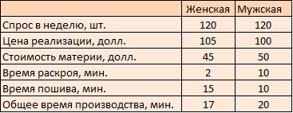
Рис. 1. Исходные данные производства рубашек
Предыдущая глава Оглавление Следующая глава

Исторические корни учета затрат
Цели компании обычно формулируют в терминах чистой прибыли (Net Profit, NP) и рентабельности инвестированного капитала (Return on Investment, ROI). Но вычислить влияние оперативных решений на эти показатели непросто. Для принятия ежедневных решений, в начале ХХ в. был разработан учет затрат.
Чистая прибыль компании складывается из выручки по каждому продукту (Revenue, R_{p}) за минусом переменных затрат (Variable Cost, VC_{p}) и операционных расходов (Operating Expenses, OE_{С}):
$$\left(1\right) NP= \sum{R_{P} – \sum{{VC}_{P}}– \sum{{OE}_{C}}}$$
Обратите внимание: первые две суммы берутся по продуктам, а третья – по видам затрат (Category, C). Поскольку продуктов много, следовало понять, как выпуск каждого влияет на результаты всей компании. Были предложены принципы распределение операционных затрат по продуктам. В результате модель стала проще:
$$\left(2\right) NP= \sum{(R –VC –OE)_{P}}$$
Благодаря разнесению OE по продуктам, руководители смогли анализировать каждый продукт отдельно, рассчитывая его себестоимость и прибыль. Это дало возможность принимать решения о каком-либо из продуктов независимо от других. Поскольку главный вклад в затраты давала стоимость сырья и оплата труда рабочих (которая в то время была сдельной), распределение затрат давало хорошее приближение. Такой учет значительно облегчил процесс принятия решений.

Новая парадигма учета
С тех пор бизнес существенно изменился, чего не скажешь об учете. Учет затрат более не в состоянии предоставлять качественную информацию, потому что исходит из того, что все ресурсы компании одинаково важны. Наиболее адекватно текущим вызовам отвечает теория ограничений (ТОС), впервые сформулированная Элияху Голдраттом в книге «Цель», вышедшей в США в 1986 году. Новая парадигма известна под названием учет пропускной способности (Throughput Accounting, ТА). В отличие от господствующего фокуса на измерении локальной эффективности отдельных цехов, участков, станков, ТА сосредотачивает внимание на ограничениях («узких местах»), которые тормозят темпы производства, продажи, оказания услуг.
ТА оперирует тремя основными параметрами:
- Пропускная способность (Throughput, Т) – скорость, с которой система генерирует деньги в результате продаж = выручка от продаж минус полностью переменные затраты (Totally Variable Cost, TVC). К последним относят только стоимость материалов и иные расходы, которые не возникли бы, не будь произведена единица продукции.
- Операционные затраты (ОЕ) – расходы системы на преобразование инвестиций в пропускную способность: оплата труда, аренда, коммунальные платежи, амортизация.
- Инвестиции (Investment, I) – затраты на товарно-материальные запасы, сырье, незавершенное производство, готовую продукцию, научно-исследовательские и опытно-конструкторские работы, оборудование, здания, нематериальные активы.
Принимая решение, мы с помощью простых формул можем напрямую связать три показателя TA с целями компании:
$$\left(3\right) NP=T – OE$$
$$\left(4\right) ROI= \frac{T – OE}{I}$$
Нам нет необходимости рассчитывать NP и ROI для всей компании. Мы можем вычислить лишь изменение этих показателей, связанное с принимаемым решением.

Учет затрат и пропускной способности, пример
Компания производит и продает два типа рубашек с использованием станков для кройки и шитья (см. рис. 1). Время работы каждого станка = 5 дней * 8 часов = 2400 минут в неделю. Операционные затраты компании составляют 10 500 долларов в неделю. Имеющиеся мощности не позволят произвести весь ассортимент для удовлетворения спроса:
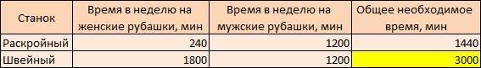
Рис. 2. Не хватает мощности швейного станка
Какой ассортимент выбрать для максимизации прибыли? Мы должны произвести более выгодный продукт в объеме, соответствующем рыночному спросу. А оставшееся время на швейном станке отдать второму продукту. В соответствии с учетом затрат женская рубашка предпочтительнее: она дороже, у нее ниже стоимость сырья, она быстрее производится.
Итак, мы делаем 120 женских рубашек, что займет 120 шт. * 15 мин = 1800 мин на швейном станке. Оставшееся время мы отдаем мужским рубашкам: 2400 – 1800 = 600 мин; 600 мин / 10 мин = 60 шт.
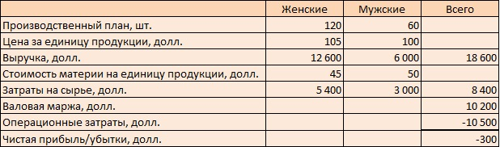
Рис. 3. Итоги работы компании при таком ассортименте
Теперь рассчитаем пропускную способность в минуту работы ограничения – швейного станка:
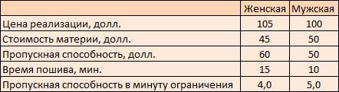
Рис. 4. Мужские рубашки дают большую прибыль в единицу времени работы швейного станка
Следует произвести 120 мужских рубашек, и = (2400 – 120 * 10) / 15 = 80 женских:
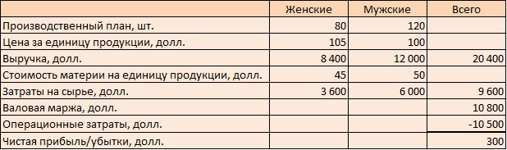
Рис. 5. Новый ассортимент позволит улучшить показатели работы компании

Управление ограничениями и не-ограничениями
ТОС не просто позволяет вычислить оптимальный ассортимент. С этим справится и линейное программирование. ТОС меняет философию управления затратами. Голдратт использует аналогию с цепью. Если назначение цепи быть как можно легче, то менеджмент сокращает затраты в каждом звене, т.е., занимается локальной оптимизацией. Это мир затрат. Если назначение цепи – выдерживать нагрузку, менеджмент сосредотачивается на слабом звене, т.е., рассматривает организацию, как систему. Это мир пропускной способности. Оптимизация других звеньев приведет лишь к расходу времени и ресурсов.
ТОС работает не только для производственных компаний и не только для ограничений, связанных с мощностью. Издавая рекламную газету, я понимал, что ограничением выступает рынок рекламодателей. Для увеличения прибыли необходимо продавать больше рекламы. Остальные расходы были подчинены этой цели. Мы увеличивали тираж. Платили распространителям за присутствие в широкой сети. Для возможности оценить эффективность рекламы предоставляли новым рекламодателям пробные публикации. Для интереса к газете публиковали резюме соискателей.
Если компания испытывает проблемы с оборотными средствами, она должна предпочитать сделки с меньшей маржинальностью, но более высокой оборачиваемостью. Консультант по ТОС Нерюс Ясинавичус приводит формулу расчета пропускной способности на единицу ограничения:
$$\left(5\right) T= {\left(\frac{S}{TVC}\right)}^{\frac{1}{n}}-1$$
где S – цена продажи, n – оборачиваемость в днях наличных денег от оплаты поставщику до поступления от покупателя.
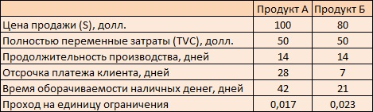
Рис. 6. Пропускная способность на единицу потраченных денег
По мнению Голдратта самым распространенным типом ограничений являются управленческие. Исторически сложившиеся правила мешают сделать наши компании более прибыльными.

О демпинге
Считается, что демпинг имеет место, когда компания продает продукт ниже его себестоимости. Однако себестоимость – фантом, устаревший управленческий казус, не имеющий отношения к самому продукту. Затраты на производство несет компания, а не продукт. Единственное, что действительно имеет отношение к продукту, так это его TVC, которые обычно сводятся к стоимости сырья. Это означает, что демпинг на самом деле имеет место, когда компания продает продукт ниже TVC. Это существенно меняет смысл обвинений в демпинге, которые часто звучат в отношении китайских производителей. Благодаря удаленности рынков друг от друга, компании на некоторых рынках могут продавать продукцию по ценам лишь немногим выше TVC, и всё равно увеличивать совокупную прибыль.

Литература
Томас Корбетт. Управленческий учет по ТОС. Учет прохода. – Киев: Издательство «Необхiдно i достатньо», 2009. – 232 с. Конспект: http://baguzin.ru/wp/?p=3816
Элияху Голдратт, Джефф Кокс. Цель. Процесс непрерывного улучшения. – ИД «Максимум», 2008. – 716 с. Конспект: http://baguzin.ru/wp/?p=16674
Материалы британского Сертифицированного института управленческого учета CIMA

